YOʻRIQNOMALI TEXNALOGIK XARITA

Kasb kodi va nomi: | 31010301-Sartarosh modelyer.
Oʻquv amaliyot nomi: | Manikiyur va pedikiyur ishlari
Amaliy mashgʻulot mavzusi №2 | Oddiy manikyur ishlarini bajarish.
Amaliy mashgʻulotning maqsad: | O‘quvchilarni manikyur ishlarini bajarish bo‘yicha amaliy bilim olish mustaqil bajarishga o‘rgatish.

Bajariladigan ishlar | Moslamalar, asboblar va xom-ashyolar | Eskizlar, chizmalar, rasmlar | Bajarish tartibi
1 | 2 | 3 | 4
Qo‘l tirnoqlarini manikiyur qilishda ishlatiladigan jamlanma bilan tanishish. | Manikyur apparatlari qaychi  egovlar | 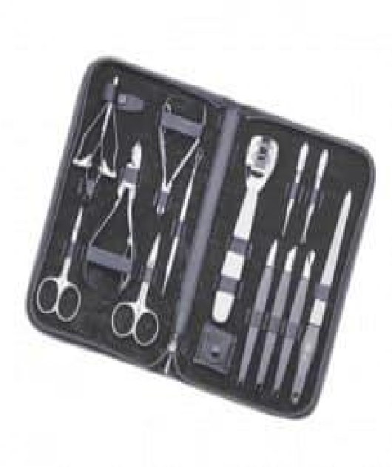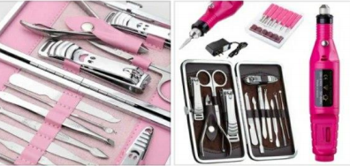 | - Qaychi yordamida tirnoq olish  - Shakl berish jarayoni bilan tanishadilar
1 | 2 | 3 | 4
2. Tirnoqlarni yumshatish | Manikyur vannasi  Stol  Lagancha  Iliq suv  Sovun | 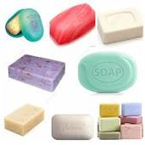 | - Manikiyur vannasi yoki lagancha olinadi.  - Ichiga iliq suv va sovun solinadi.  - Tirnoqlarni iliq sovunli suvda  Vanna qilinadi.
3. Tirnoqlarni egov yordamida shakl berish. | Manikyur apparatlari qaychi egovlar | 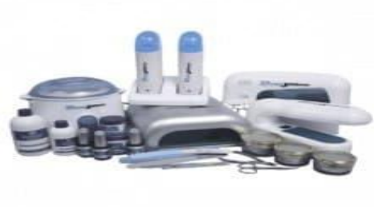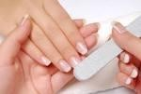 | - Dastlab tirnoqlardagi lak artiladi.  - Buning uchun maxsus moslamalardan foydalaniladi.  - Tirnoqlarga egov bilan ishlov beriladi.  - Kerakli joylarini qaychi bilan ishlov beriladi.
4. Xomashyolardan foydalanish | Egovcha,  Tirnoq oladigan qaychilar,  Keskich,  Kurakcha  Stol  Lagancha  Shlok aparati  Namlantiruvchi vositalar | 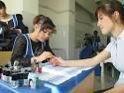 | 1. Qo‘ lni parvarishlash vositalari bilan  Tanishadilar.  2.Namlantiruvchi vositalar bilan tanishadilar.

